**Laporan Praktikum**

**Menu Berbasis Teks**



Dibuat Oleh :

Nashirudin Baqiy

24060119130045

# COVER

Asisten Praktikum :

Sulthan Aulia Fadli

Andien Dwi Novika

**DEPARTEMEN INFORMATIKA**

**FAKULTAS SAINS DAN MATEMATIKA**

**UNVERSITAS DIPONEGORO**

**2020**

# DAFTAR ISI

COVER i

DAFTAR ISI ii

BAB I PENDAHULUAN 1

1.1 Tujuan 1

1.2 Rumusan Permasalahan 1

BAB II PEMBAHASAN 2

2.1 Penyelesaian Latihan 1.2 2

3.2 Penyelesaian dengan Metode Polinom Lagrange 8

BAB III PENUTUPAN 22

3.1 Kesimpulan 22

# BAB I PENDAHULUAN

## Tujuan

1. Mampu mendisain menu berbasis teks serta mampu mengimplementasikannya dalam berbagai studi kasus menggunakan bahasa pemrograman C.
2. Mampu mendisain menu berbasis teks berdasarkan seleksi warna serta mampu mengimplementasikannya dalam berbagai studi kasus menggunakan bahasa pemrograman C.

## Rumusan Permasalahan

1. Ubahlah program Praktikum 1.2 dengan mempertimbangkan:

* Jika pengguna memberikan jawaban di luar karakter 1 s.d 4 maka program akan menampilkan pesan: **“Jawaban tidak valid, silahkan ulangi”**
* Ubahlah tampilan menunya agar menjadi:

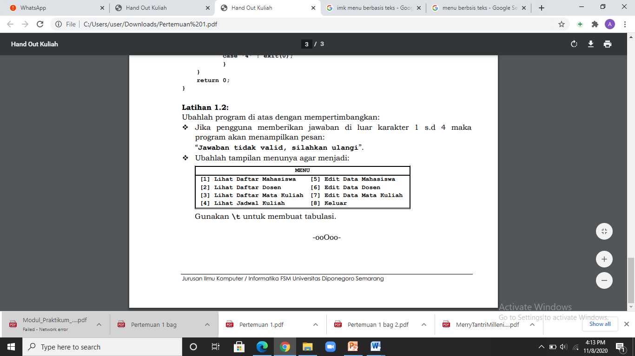

1. Selesaikan permasalahan berikut:

* Ubahlah program Praktikum 2.2 agar outputnya menjadi:

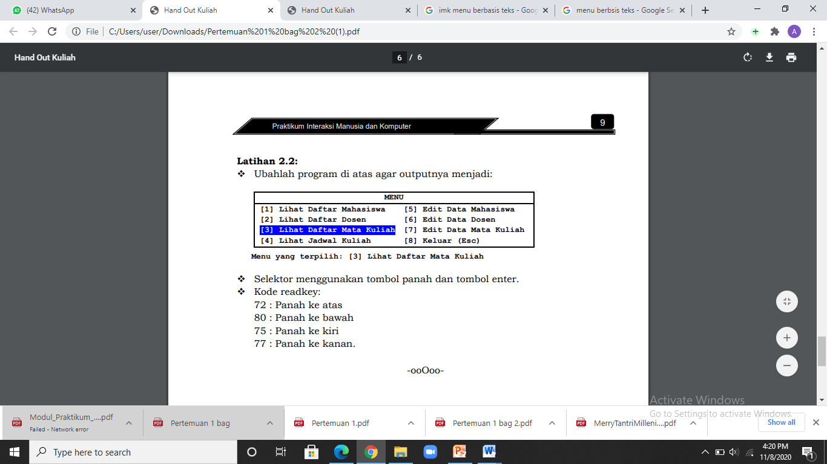

* Selektor menggunakan tombol panah dan tombol enter.
* Kode readkey:

72 : Panah ke atas

80 : Panah ke bawah

75 : Panah ke kiri

77 : Panah ke kanan

# BAB II PEMBAHASAN

## 2.1 Penyelesaian Latihan 1.2

**2.1.1 Source Code**

Untuk poin a

|  |
| --- |
| //Praktikum01B - Menu Datar Menggunakan Pilihan  #include <iostream>  #include <conio.h>  #include <windows.h>  using namespace std;  int main()  {  int i;  char jawab;  //membuat kotak  menu:  system("cls");  cout << (char)201; for(i=1;i<=27;i++) cout << (char)205;  cout << (char)187 << endl;  cout << (char)186; cout << " PENGELOLAAN DATA AKADEMIK ";  cout << (char)186 << endl;  cout << (char)186; cout << " JURUSAN INFORMATIKA - FSM ";  cout << (char)186 << endl;  cout << (char)200; for(i=1;i<=27;i++) cout << (char)205;  cout << (char)188 << endl;  //membuat menu  cout << "\nMENU : [1] Lihat Daftar Mahasiswa";  cout << "\n [2] Lihat Daftar Dosen";  cout << "\n [3] Lihat Daftar Mata Kuliah";  cout << "\n [4] Keluar";  //membuat pertanyaan  while (1)  {  cout << "\n\nMasukkan nomor pilihan Anda: ";  cin >> jawab;  switch (jawab)  {  case '1' : system("cls");  cout << "\nAnda berada di menu Lihat Daftar Mahasiswa";  cout << "\nSilahkan tekan <enter> untuk keluar..";  getch();  goto menu;  break;  case '2' : system("cls");  cout << "\nAnda berada di menu Lihat Daftar Dosen";  cout << "\nSilahkan tekan <enter> untuk keluar..";  getch();  goto menu;  break;  case '3' : system("cls");  cout << "\nAnda berada di menu Lihat Daftar Mata Kuliah";  cout << "\nSilahkan tekan <enter> untuk keluar..";  getch();  goto menu;  break;  case '4' : exit(0);  }  }  return 0;  } |

Untuk poin b

|  |
| --- |
| //Praktikum01B - Menu Datar Menggunakan Pilihan  #include <iostream>  #include <conio.h>  #include <windows.h>  using namespace std;  int main()  {  int i;  char jawab;  //membuat kotak  menu:  system("cls");  cout << " \t \t \t \t";cout << (char)201; for(i=1;i<=27;i++) cout << (char)205;  cout << (char)187 << endl;  cout << " \t \t \t \t";cout << (char)186; cout << " PENGELOLAAN DATA AKADEMIK ";  cout << (char)186 << endl;  cout << " \t \t \t \t";cout << (char)186; cout << " JURUSAN INFORMATIKA - FSM ";  cout << (char)186 << endl;  cout << " \t \t \t \t";cout << (char)200; for(i=1;i<=27;i++) cout << (char)205;  cout << (char)188 << endl;  //membuat menu  cout << " \t \t";cout << (char)201; for(i=1;i<=60;i++) cout << (char)205;  cout << (char)187 << endl;  cout << " \t \t";cout << (char)186; cout << " \t \t \t MENU \t \t \t ";  cout << (char)186 << endl;  cout << " \t \t";cout << (char)186; for(i=1;i<=60;i++) cout << (char)196;  cout << (char)186 << endl;  cout << " \t \t";cout << (char)186; cout << "[1] Lihat Daftar Mahasiswa \t [5] Edit Data Mahasiswa ";  cout << (char)186 << endl;  cout << " \t \t";cout << (char)186; cout << "[2] Lihat Daftar Dosen \t [6] Edit Data Dosen ";  cout << (char)186 << endl;  cout << " \t \t";cout << (char)186; cout << "[3] Lihat Daftar Mata Kuliah \t [7] Edit Data Mata Kuliah ";  cout << (char)186 << endl;  cout << " \t \t";cout << (char)186; cout << "[4] Lihat Jadwal Kuliah \t [8] Keluar ";  cout << (char)186 << endl;  cout << " \t \t";cout << (char)200; for(i=1;i<=60;i++) cout << (char)205;  cout << (char)188 << endl;  //membuat pertanyaan  while (1)  {  cout << "\n\n\t\tMasukkan nomor pilihan Anda: ";  cin >> jawab;  switch (jawab)  {    goto menu;  break;  case '1' : system("cls");  cout << "\nAnda berada di menu Lihat Daftar Mahasiswa";  cout << "\nSilahkan tekan <enter> untuk keluar..";  getch();  goto menu;  break;  case '2' : system("cls");  cout << "\nAnda berada di menu Lihat Daftar Dosen";  cout << "\nSilahkan tekan <enter> untuk keluar..";  getch();  goto menu;  break;  case '3' : system("cls");  cout << "\nAnda berada di menu Lihat Daftar Mata Kuliah";  cout << "\nSilahkan tekan <enter> untuk keluar..";  getch();  goto menu;  break;  case '4' : system("cls");  cout << "\nAnda berada di menu Lihat Jadwal Kuliah";  cout << "\nSilahkan tekan <enter> untuk keluar..";  getch();  goto menu;  break;  case '5' : system("cls");  cout << "\nAnda berada di menu Edit Data Mahasiswa";  cout << "\nSilahkan tekan <enter> untuk keluar..";  getch();  goto menu;  break;  case '6' : system("cls");  cout << "\nAnda berada di menu Edit Data Dosen";  cout << "\nSilahkan tekan <enter> untuk keluar..";  getch();  goto menu;  break;  case '7' : system("cls");  cout << "\nAnda berada di menu Edit Data Mata Kuliah";  cout << "\nSilahkan tekan <enter> untuk keluar..";  getch();  goto menu;  break;  case '8' : exit(0);  default : cout << "\n\t\tJawaban tidak valid, silahkan ulangi" ;  }  }  return 0;  } |

**2.1.2 Hasil Compile**

Poin a

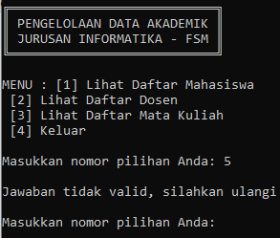

Poin b

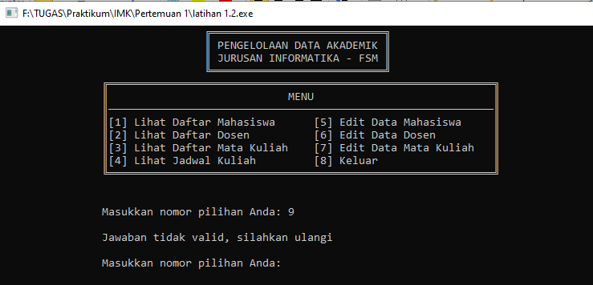

**2.1.3 Penjelasan**

Using namespace std membuat kita bisa menggunakan cout dan cin, cout digunakan untuk mencetak output dan cin untuk meminta input. Code cin di atas digunakan untuk input pilihan yang akan diproses dan bila diluar proses yang tersedia cetak “Jawaban tidak valid, silahkan ulangi”). Code cout << “teks” digunakan untuk mencetak isi dalam petik dan cout << (char)x digunakan untuk mencetak char yang bernilai x (dalam integer). 201 untuk pojok kiri atas tabel (╔), 205 pembatas horizontal (═), 187 pojok kanan atas (╗), 186 pembatas vertikal (║), 200 pojok kiri bawah (╚), 188 pojok kanan bawah (╝). Kemudian tiap cetakan yang ingin kita akhiri barisnya diberi << endl di akhir. Ada juga \t yang berfungsi untuk tabulasi. Posisi untuk sejajar dapat menggunakan spasi sampai sejajar.

## 2.2 Penyelesaian dengan Metode Polinom Lagrange

**2.2.1 Source Code**

|  |
| --- |
| #include <iostream>  #include <conio.h>  #include <windows.h>  using namespace std;  void naik(int posisi);  void turun(int posisi);  void kanan(int posisi);  void kiri(int posisi);  void pergike(int a, int b);  void warna(int w);  const string menu0 = " \t MENU \t ",  menu1 = "[1] Lihat Daftar Mahasiswa ",  menu2 = "[2] Lihat Daftar Dosen ",  menu3 = "[3] Lihat Daftar Mata Kuliah ",  menu4 = "[4] Lihat Jadwal Kuliah ",  menu5 = "[5] Edit Data Mahasiswa ",  menu6 = "[6] Edit Data Dosen ",  menu7 = "[7] Edit Data Mata Kuliah ",  menu8 = "[8] Keluar (Esc) ";  int posisi;  int main()  {  COORD koor;  int i;  char tekan;  home:  //membuat kotak  system("cls");  //membuat menu  cout << (char)201; for(i=1;i<=57;i++) cout << (char)205;  cout << (char)187 << endl;  cout << (char)186 << menu0;  cout << (char)186 << endl;  cout << (char)204; for(i=1;i<=57;i++) cout << (char)205;  cout << (char)185 << endl;  cout << (char)186 << menu1 << menu5 << (char)186 << endl;  cout << (char)186 << menu2 << menu6 << (char)186 << endl;  cout << (char)186 << menu3 << menu7 << (char)186 << endl;  cout << (char)186 << menu4 << menu8 << (char)186 << endl;  cout << (char)200; for(i=1;i<=57;i++) cout << (char)205;  cout << (char)188 << endl;  //program utama  posisi = 4;  warna(176);  pergike(1,posisi);  cout << (char)186;  cout << menu1;  while (tekan != 27)  {  tekan = getch();  switch(tekan)  {  case 72 : {  naik(posisi);  if (posisi==4){  posisi=7;  }else if(posisi==8){  posisi=11;  }  else{  posisi--;  }  break;  };  case 80 : {  turun(posisi);  if (posisi==7){  posisi=4;  }else if(posisi==11){  posisi=8;  }  else{  posisi++;  }  break;  };  case 77 : {  kanan(posisi);  if(posisi<8){  posisi+=4;  }  else{  posisi-=4;  }  break;  }  case 75 : {  kiri(posisi);  if(posisi<8){  posisi+=4;  }  else{  posisi-=4;  }  break;  }  case 13 : {  switch(posisi)  {  case 4 : {  warna(15);  cout << "\n\n\n\n\nMenu yang terpilih : " << menu1 << endl;  cout << "Tekan <enter> untuk kembali.";  getch();  goto home;  }  case 5 : {  warna(15);  cout << "\n\n\n\nMenu yang terpilih : " << menu2 << endl;  cout << "Tekan <enter> untuk kembali.";  getch();  goto home;  }  case 6 : {  warna(15);  cout << "\n\n\nMenu yang terpilih : " << menu3 << endl;  cout << "Tekan <enter> untuk kembali.";  getch();  goto home;  }  case 7 : {  warna(15);  cout << "\n\nMenu yang terpilih : " << menu4 << endl;  cout << "Tekan <enter> untuk kembali.";  getch();  goto home;  }  case 8 : {  warna(15);  cout << "\n\n\n\n\nMenu yang terpilih : " << menu5 << endl;  cout << "Tekan <enter> untuk kembali.";  getch();  goto home;  }  case 9 : {  warna(15);  cout << "\n\n\n\nMenu yang terpilih : " << menu6 << endl;  cout << "Tekan <enter> untuk kembali.";  getch();  goto home;  }  case 10 : {  warna(15);  cout << "\n\n\nMenu yang terpilih : " << menu7 << endl;  cout << "Tekan <enter> untuk kembali.";  getch();  goto home;  }  case 11: {  goto keluar;  }  };  };  }  }  keluar:  pergike(1,8);  warna(15);  cout << "\nTerima kasih, tekan <enter> sekali lagi untuk keluar..";  getch();  return 0;  }  void naik(int posisi)  {  switch(posisi)  {  case 4 : {  warna(15);  pergike(1,posisi);  cout << (char)186;  cout << menu1;  warna(176);  pergike(1,posisi+3);  cout << (char)186;  cout << menu4;  break;  };  case 5 : {  warna(15);  pergike(1,posisi);  cout << (char)186;  cout << menu2;  warna(176);  pergike(1,posisi-1);  cout << (char)186;  cout << menu1;  break;  };  case 6 : {  warna(15);  pergike(1,posisi);  cout << (char)186;  cout << menu3;  warna(176);  pergike(1,posisi-1);  cout << (char)186;  cout << menu2;  break;  };  case 7 : {  warna(15);  pergike(1,posisi);  cout << (char)186;  cout << menu4;  warna(176);  pergike(1,posisi-1);  cout << (char)186;  cout << menu3;  break;  };  case 8 : {  warna(15);  pergike(1,posisi-4);  cout << (char)186;  cout << menu1;  warna(15);  cout << menu5;  cout << (char)186;  warna(176);  pergike(33,posisi-1);  cout << menu8;  cout << (char)186;  break;  };  case 9 : {  warna(15);  pergike(1,posisi-4);  cout << (char)186;  cout << menu2;  warna(15);  cout << menu6;  cout << (char)186;  warna(176);  pergike(33,posisi-5);  cout << menu5;  cout << (char)186;  break;  };  case 10 : {  warna(15);  pergike(1,posisi-4);  cout << (char)186;  cout << menu3;  warna(15);  cout << menu7;  cout << (char)186;  warna(176);  pergike(33,posisi-5);  cout << menu6;  cout << (char)186;  break;  };  case 11 : {  warna(15);  pergike(1,posisi-4);  cout << (char)186;  cout << menu4;  warna(15);  cout << menu8;  cout << (char)186;  warna(176);  pergike(33,posisi-5);  cout << menu7;  cout << (char)186;  break;  };  }  }  void turun(int posisi)  {  switch(posisi)  {  case 4 : {  warna(15);  pergike(1,posisi);  cout << (char)186;  cout << menu1;  warna(176);  pergike(1,posisi+1);  cout << (char)186;  cout << menu2;  break;  };  case 5 : {  warna(15);  pergike(1,posisi);  cout << (char)186;  cout << menu2;  warna(176);  pergike(1,posisi+1);  cout << (char)186;  cout << menu3;  break;  };  case 6 : {  warna(15);  pergike(1,posisi);  cout << (char)186;  cout << menu3;  warna(176);  pergike(1,posisi+1);  cout << (char)186;  cout << menu4;  break;  };  case 7 : {  warna(15);  pergike(1,posisi);  cout << (char)186;  cout << menu4;  warna(176);  pergike(1,posisi-3);  cout << (char)186;  cout << menu1;  break;  };  case 8 : {  warna(15);  pergike(1,posisi-4);  cout << (char)186;  cout << menu1;  warna(15);  cout << menu5;  cout << (char)186;  warna(15);  pergike(1,posisi-3);  cout << (char)186;  cout << menu2;  warna(176);  cout << menu6;  cout << (char)186;  break;  };  case 9 : {  warna(15);  pergike(1,posisi-4);  cout << (char)186;  cout << menu2;  warna(15);  cout << menu6;  cout << (char)186;  warna(15);  pergike(1,posisi-3);  cout << (char)186;  cout << menu3;  warna(176);  cout << menu7;  cout << (char)186;  break;  };  case 10 : {  warna(15);  pergike(1,posisi-4);  cout << (char)186;  cout << menu3;  warna(15);  cout << menu7;  cout << (char)186;  warna(176);  pergike(33,posisi-3);  cout << menu8;  cout << (char)186;  break;  };  case 11 : {  warna(15);  pergike(1,posisi-4);  cout << (char)186;  cout << menu4;  warna(15);  cout << menu8;  cout << (char)186;  warna(176);  pergike(33,posisi-7);  cout << menu5;  cout << (char)186;  break;  };  }  }  void kanan(int posisi)  {  switch(posisi)  {  case 4 : {  warna(176);  pergike(1,posisi);  cout << (char)186;  cout << menu1;  warna(15);  pergike(1,posisi);  cout << (char)186;  cout << menu1;  warna(176);  cout << menu5;  cout << (char)186;  break;  };  case 5 : {  warna(176);  pergike(1,posisi);  cout << (char)186;  cout << menu2;  warna(15);  pergike(1,posisi);  cout << (char)186;  cout << menu2;  warna(176);  cout << menu6;  cout << (char)186;  break;  };  case 6 : {  warna(176);  pergike(1,posisi);  cout << (char)186;  cout << menu3;  warna(15);  pergike(1,posisi);  cout << (char)186;  cout << menu3;  warna(176);  cout << menu7;  cout << (char)186;  break;  };  case 7 : {  warna(176);  pergike(1,posisi);  cout << (char)186;  cout << menu4;  warna(15);  pergike(1,posisi);  cout << (char)186;  cout << menu4;  warna(176);  cout << menu8;  cout << (char)186;  break;  };  case 8 : {  warna(15);  pergike(1,posisi-4);  cout << (char)186;  cout << menu1;  warna(176);  cout << menu5;  cout << (char)186;  warna(176);  pergike(1,posisi-4);  cout << (char)186;  cout << menu1;  warna(15);  cout << menu5;  cout << (char)186;  break;  };  case 9 : {  warna(15);  pergike(1,posisi-4);  cout << (char)186;  cout << menu2;  warna(176);  cout << menu6;  cout << (char)186;  warna(176);  pergike(1,posisi-4);  cout << (char)186;  cout << menu2;  warna(15);  cout << menu6;  cout << (char)186;  break;  };  case 10 : {  warna(15);  pergike(1,posisi-4);  cout << (char)186;  cout << menu3;  warna(176);  cout << menu7;  cout << (char)186;  warna(176);  pergike(1,posisi-4);  cout << (char)186;  cout << menu3;  warna(15);  cout << menu7;  cout << (char)186;  break;  };  case 11 : {  warna(15);  pergike(1,posisi-4);  cout << (char)186;  cout << menu4;  warna(176);  cout << menu8;  cout << (char)186;  warna(176);  pergike(1,posisi-4);  cout << (char)186;  cout << menu4;  warna(15);  cout << menu8;  cout << (char)186;  break;  };  }  }  void kiri(int posisi)  {  switch(posisi)  {  case 4 : {  warna(176);  pergike(1,posisi);  cout << (char)186;  cout << menu1;  warna(15);  pergike(1,posisi);  cout << (char)186;  cout << menu1;  warna(176);  cout << menu5;  cout << (char)186;  break;  };  case 5 : {  warna(176);  pergike(1,posisi);  cout << (char)186;  cout << menu2;  warna(15);  pergike(1,posisi);  cout << (char)186;  cout << menu2;  warna(176);  cout << menu6;  cout << (char)186;  break;  };  case 6 : {  warna(176);  pergike(1,posisi);  cout << (char)186;  cout << menu3;  warna(15);  pergike(1,posisi);  cout << (char)186;  cout << menu3;  warna(176);  cout << menu7;  cout << (char)186;  break;  };  case 7 : {  warna(176);  pergike(1,posisi);  cout << (char)186;  cout << menu4;  warna(15);  pergike(1,posisi);  cout << (char)186;  cout << menu4;  warna(176);  cout << menu8;  cout << (char)186;  break;  };  case 8 : {  warna(15);  pergike(1,posisi-4);  cout << (char)186;  cout << menu1;  warna(176);  cout << menu5;  cout << (char)186;  warna(176);  pergike(1,posisi-4);  cout << (char)186;  cout << menu1;  warna(15);  cout << menu5;  cout << (char)186;  break;  };  case 9 : {  warna(15);  pergike(1,posisi-4);  cout << (char)186;  cout << menu2;  warna(176);  cout << menu6;  cout << (char)186;  warna(176);  pergike(1,posisi-4);  cout << (char)186;  cout << menu2;  warna(15);  cout << menu6;  cout << (char)186;  break;  };  case 10 : {  warna(15);  pergike(1,posisi-4);  cout << (char)186;  cout << menu3;  warna(176);  cout << menu7;  cout << (char)186;  warna(176);  pergike(1,posisi-4);  cout << (char)186;  cout << menu3;  warna(15);  cout << menu7;  cout << (char)186;  break;  };  case 11 : {  warna(15);  pergike(1,posisi-4);  cout << (char)186;  cout << menu4;  warna(176);  cout << menu8;  cout << (char)186;  warna(176);  pergike(1,posisi-4);  cout << (char)186;  cout << menu4;  warna(15);  cout << menu8;  cout << (char)186;  break;  };  }  }  void pergike(int a, int b)  {  COORD koor;  koor.X = a-1;  koor.Y = b-1;  SetConsoleCursorPosition(GetStdHandle(STD_OUTPUT_HANDLE), koor);  }  void warna(int w)  {  SetConsoleTextAttribute(GetStdHandle(STD_OUTPUT_HANDLE), w);;  } |

**2.2.2 Hasil**

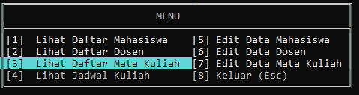

**2.2.3 Penjelasan**

Memiliki tampilan yang kurang lebih sama dengan program Latihan 1.1 dan berbeda pada cara input yaitu menggunakan panah keyboard. Terdapat definisi naik, turun, kanan, kiri, pergike, dan warna. Untuk naik, turun, kanan, kiri diisi dengan tampilan switch(posisi) dan pindah menggunakan prosedur pergike. Dalam main, menjalankan algoritma inisiasi posisi 1. Bila kita menekan key panah, akan mendeteksi apa yang ditekan kemudian bergeser berdasarkan saat mau digeser dan key yang ditekan. Posisi kita berada ditandai dengan warna yang basisnya 176. Bila kita enter, maka akan masuk ke menu di posisi kita sekarang.

# BAB III PENUTUPAN

## 3.1 Kesimpulan

Berdasarkan Latihan 1.2 dan 2.2 dituntut berlatih disain menu berbasis teks yang juga berdasarkan seleksi warna dimana mampu mengimplementasikannya dalam berbagai studi kasus menggunakan bahasa pemrograman C.

Latihan 1.2 sebagai pemanasan untuk mengerti struktur disain menu berbasis teks. Kita mengerti bahwa:

* Using namespace std membuat kita bisa menggunakan cout dan cin, cout digunakan untuk mencetak output dan cin untuk meminta input.
* Code cin di atas digunakan untuk input pilihan yang akan diproses dan bila diluar proses yang tersedia cetak “Jawaban tidak valid, silahkan ulangi”). Code cout << “teks” digunakan untuk mencetak isi dalam petik dan cout << (char)x digunakan untuk mencetak char yang bernilai x (dalam integer).
* Ada juga \t yang berfungsi untuk tabulasi. Posisi untuk sejajar dapat menggunakan spasi sampai sejajar.

Latihan 2.2 sebagai pemanasan untuk mengerti struktur disain menu berbasis teks berdasarkan seleksi warna. Kita mengerti bahwa:

* Kita dapat mewarnai teks dengan SetConsoleTextAttribute
* Bisa key panah dan enter sebagai input utama yaitu naik, turun, kanan, kiri diisi dengan tampilan switch(posisi) dan pindah menggunakan prosedur pergike.
* Bila kita menekan key panah, akan mendeteksi apa yang ditekan kemudian bergeser berdasarkan saat mau digeser dan key yang ditekan. Posisi kita berada ditandai dengan warna berbeda.